- 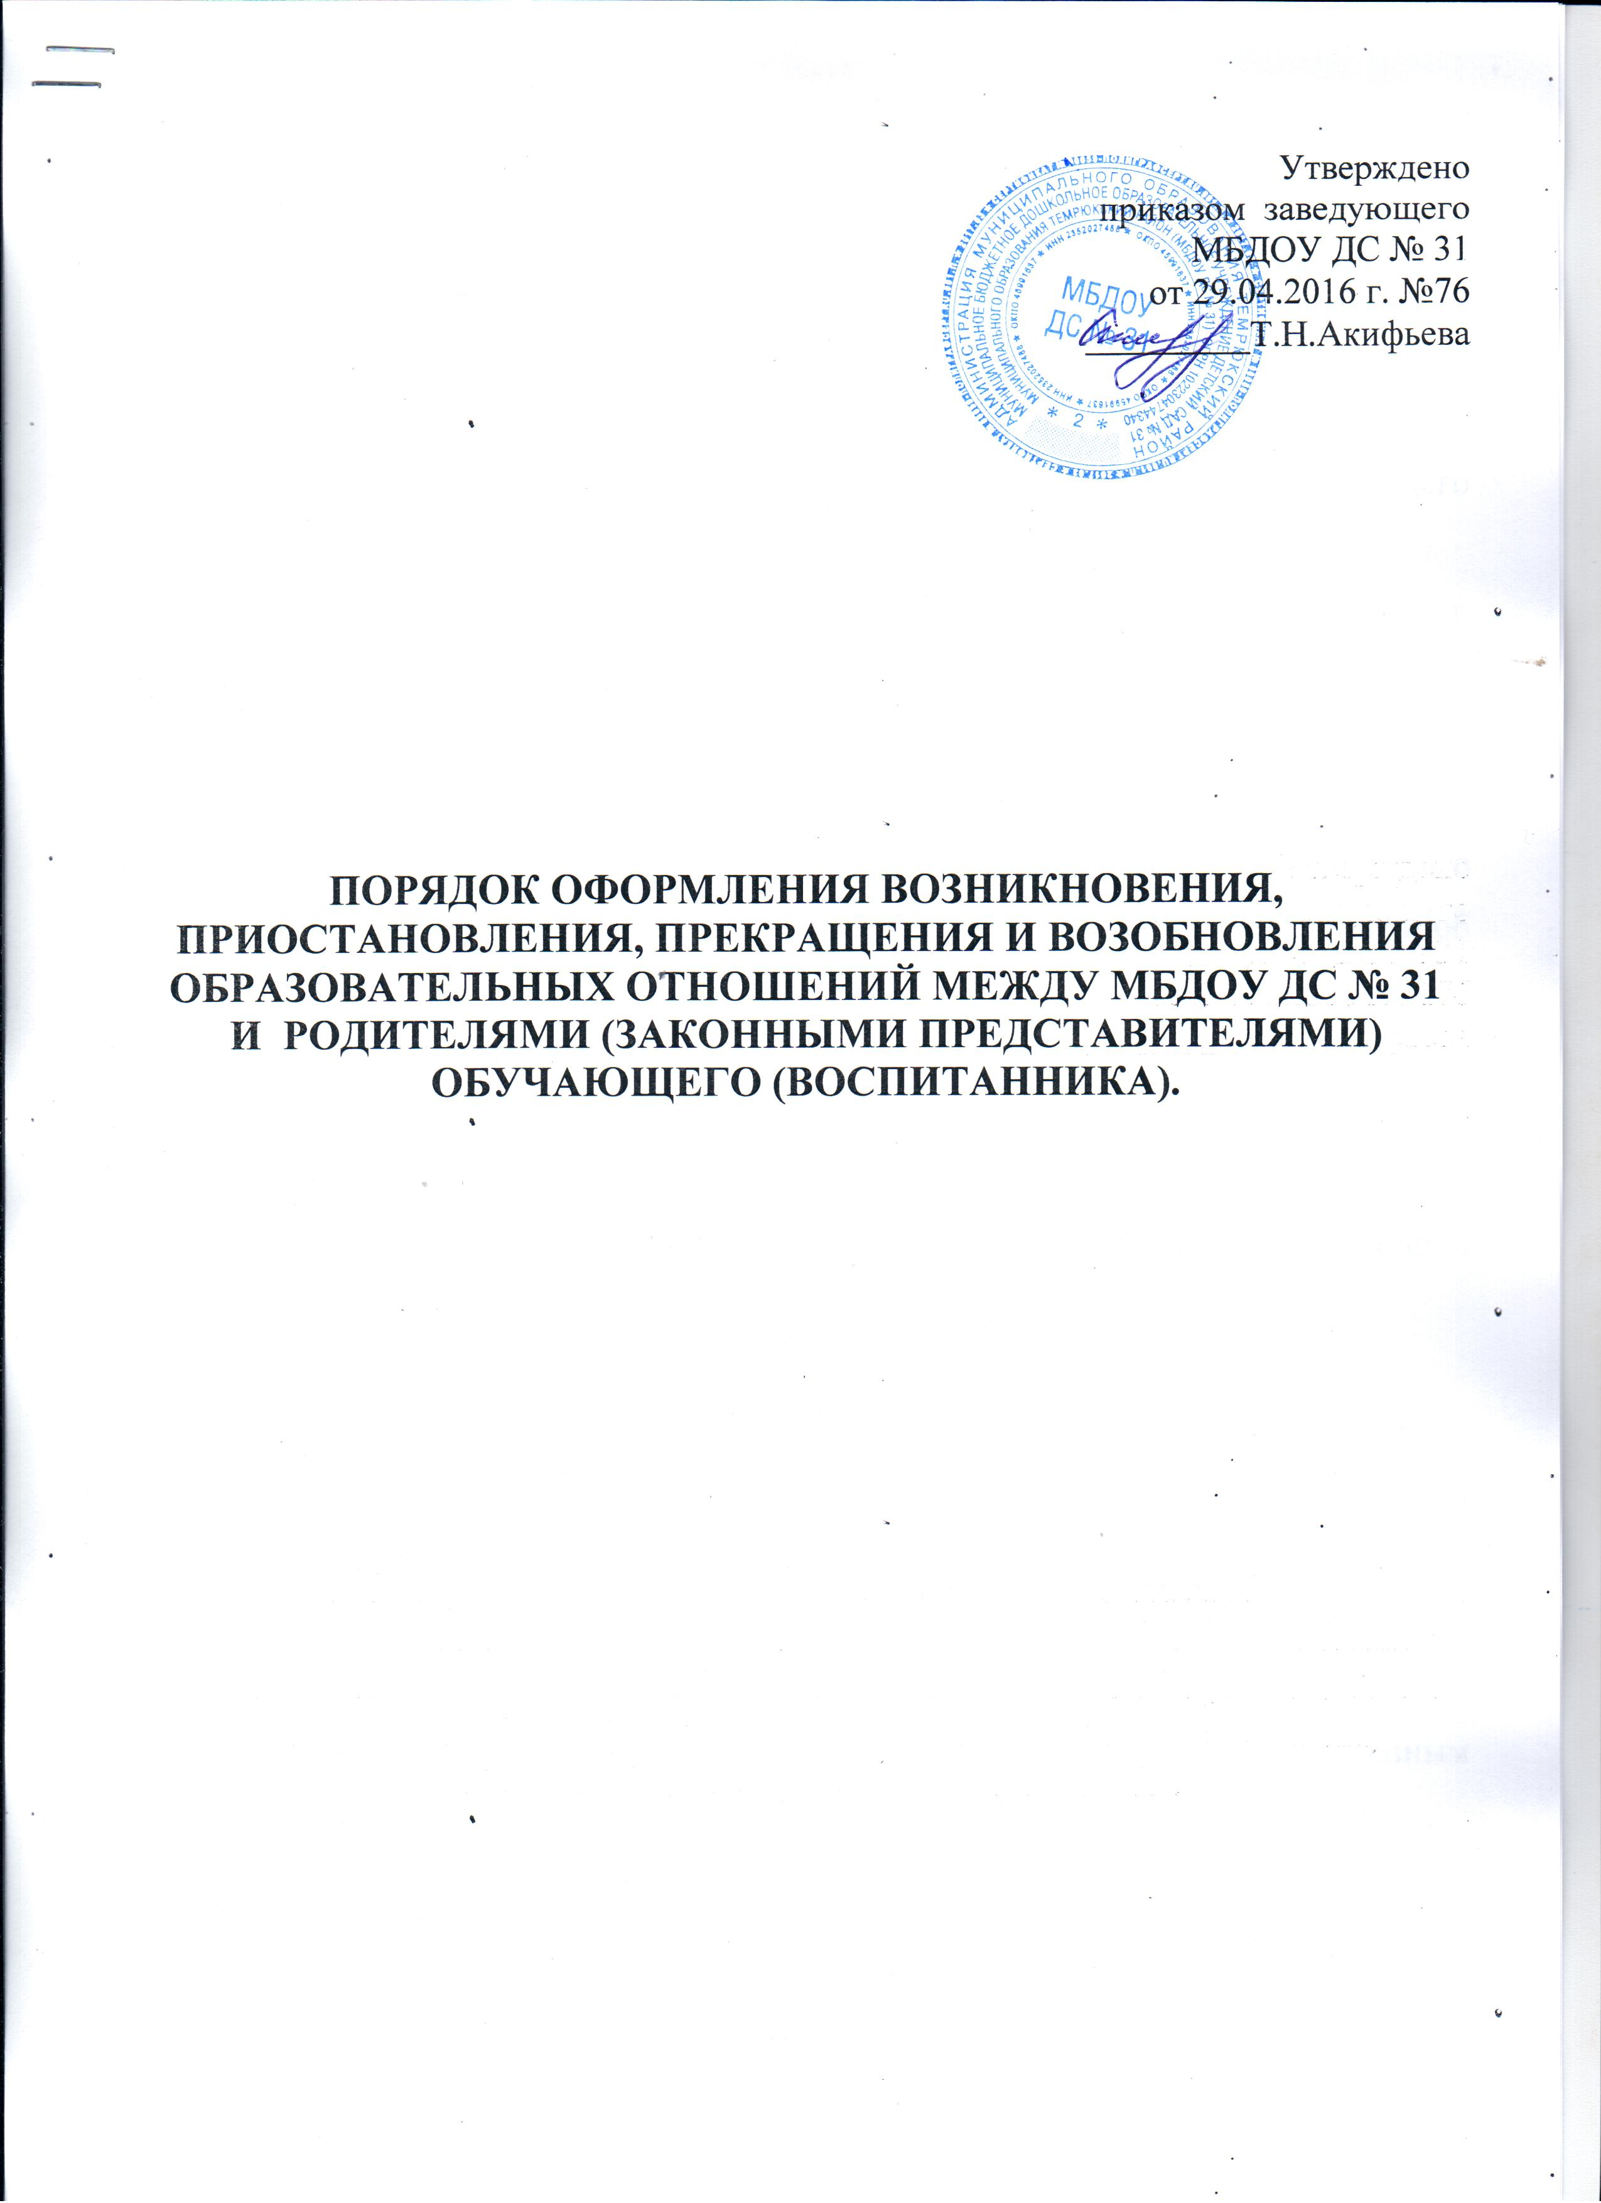Общие положения
- Настоящий Порядок регламентирует оформление возникновения, приостановления, прекращения и возобновления образовательных отношений между Муниципальным бюджетным дошкольным образовательным учреждением детским садом № 31 муниципального образования Темрюкский район ( далее МБДОУ ДС № 31) и родителями (законными представителями) обучающего (воспитанника).
- Основанием возникновения, приостановления, прекращения и возобновления образовательных отношений является приказ заведующего МБДОУ ДС № 31.
- В случае приема на обучение по образовательным программам дошкольного образования изданию приказа заведующего о приеме обучающего ( воспитанника) в МБДОУ ДС № 31, предшествует заключение договора об образовании.
- Договор об образовании заключается в соответствии со статьей 54 Федерального закона «Об образовании в Российской Федерации» и примерными формами договоров об образовании, утверждаемыми федеральным органом исполнительной власти, осуществляющим функции по выработке государственной политики и нормативно-правовому регулированию в сфере образования.
- Возникновение образовательных отношений
- Возникновение образовательных отношений оформляется при приеме на обучение по образовательным программам дошкольного образования в соответствии с Порядком приема на обучение по образовательным программам дошкольного образования, утвержденным приказом Минобрнауки России от 08.04.2014 № 293 и Порядком приема на обучение по образовательным программам дошкольного образования в МБДОУ ДС № 31 , утвержденным приказом заведующего от 03.06.2014 г. № 80;
- Прекращение образовательных отношений
- Прекращение образовательных отношений в связи с отчислением в порядке перевода из МБДОУ ДС № 31 оформляется в соответствии с Порядком и условиям осуществления перевода обучающихся из одной организации, осуществляющей образовательную деятельность по образовательным программам дошкольного образования в другие организации, осуществляющие образовательную деятельность по образовательным программам соответствующего уровня и направленности, утверждённым приказом Министерства образования и науки РФ от 28.12.2015г. № 1527 и Порядком и условиям осуществления перевода обучающихся (воспитанников) МБДОУ ДС № 31 , утвержденными приказом заведующего МБДОУ ДС № 31 от 01.09.2016 г. № 116.
- Прекращение образовательных отношений в связи с достижением обучающего (воспитанника) возраста для поступления в первый класс общеобразовательной организации оформляется приказом заведующего МБДОУ ДС № 31 на основании заявления родителей (приложение № 3). Права и обязанности участников образовательного процесса, предусмотренные законодательством об образовании и локальными нормативными актами МБДОУ ДС № 31, прекращаются с даты отчисления обучающего (воспитанника)
- Приостановление образовательных отношений
- Образовательные отношения могут быть приостановлены:
- по заявлению родителей (законных представителей) обучающегося (воспитанника) ( приложение № 1);
- по инициативе учреждения.
- Приостановление образовательных отношений по заявлению родителей (законных представителей) обучающегося ( воспитанника) может производиться в любое время года.
Заявление подается не позднее, чем за два рабочих дня до указанной в заявлении даты начала приостановления образовательных отношений .
- По инициативе МБДОУ ДС № 31 образовательные отношения могут быть приостановлены в следующих случаях:
- возникновение обстоятельств, влекущих невозможность нормального функционирования учреждения, в том числе в случае аварийной ситуации, если ожидается, что устранение данных обстоятельств будет иметь краткосрочный характер, не связанный с необходимостью перевода обучающихся (воспитанников) в другие организации, осуществляющие образовательную деятельность;
- помещение обучающегося (воспитанника) в организацию, осуществляющие лечение, оздоровление и (или) отдых на длительный срок (более двух месяцев);
- помещение обучающегося (воспитанника0 в специализированное учреждение для несовершеннолетних, нуждающихся в социальной реабилитации (социально-реабилитационный центр для несовершеннолетних, социальный приют для детей, центр помощи детям, оставшимся без попечения родителей);
- Приказы заведующего МБДОУ ДС № 31 о приостановлении образовательных отношений (в случае инициативы учреждения) должны содержать, как правило, конкретные сроки приостановления отношений между учреждением и родителями (законными представителями) обучающихся (воспитанников). В случае невозможности установления даты возобновления образовательных отношений, в приказе указывается только дата приостановления образовательных отношений.
- Изменение сроков приостановления образовательных отношений (досрочное возобновление или продление) возможно при досрочном прекращении или продлении действия обстоятельств, повлекших приостановление образовательных отношений, а также по заявлению родителей (законных представителей) обучающихся (воспитанников).
- Порядок восстановления в МБДОУ ДС № 31
- Обучающийся (воспитанник), отчисленный по инициативе родителей (законных представителей) до завершения освоения образовательной программы дошкольного образования, имеет право на восстановление в списочном составе МБДОУ ДС № 31, по заявлению родителей (законных представителей) на возобновление образовательных отношений (приложение № 2) при наличии в МБДОУ ДС № 31 свободных мест.
- Основанием для восстановления обучающего (воспитанника) является приказ заведующего МБДОУ ДС № 31.
Принят с учетом мнения собрания родителей
Протокол заседания собрания родителей
от 26.04.2016 г.

